**嵌入式视频信息传输系统处理端设计**

**说明文档**

# 硬件部分

1.1 硬件组成

1.2 硬件参数需求

1.3 连接图示

# 软件部分

2.1 开发环境

2.1.1 开发所需系统

2.1.2 开发所需软件

2.2 镜像烧写

# 程序运行

3.1 注意事项

3.1 程序启动

# 扩展内容

4.1 内核编译  
4.2 制作文件系统

**一、硬件部分**

1.1 硬件组成

本系统由两大基础部分组成。一是Crotex-A9的4412开发平台，二就是支持Linux（UVC）的USB摄像头。这两个是系统的基本组成部分，没有这两个部分。系统将不可能完成。

1.2 硬件参数需求

摄像头参数数要求：

1. 具有USB接口。
2. 支持Linux系统免驱协议（UVC）。
3. 支持输出MJPEG格式的图像数据。

摄像头需要支持上面的3中要求，才能正常的运行程序。如果是其他的接口比如SDIO。或者不支持UVC。那么程序将不能正确的运行。

Crotex-A9开发板要求：

1. 具有以太网接口。
2. 有USB-host接口，用来连接USB摄像头。
3. 有USB-otg接口，用来烧写镜像。
4. 能够将系统的调试信息重定向到串口上。
5. 有SD卡插槽，可以使用SD烧写。

一般而言，市面上绝大多数的4412开发板都具有上述的所有要求，所以开发板并不是系统的要求瓶颈。需要注意的是，各个厂家的开发板所用的外围驱动芯片各异。所以系统内核和uboot要注意和参考厂家所提供的资料。

1.3 连接图示

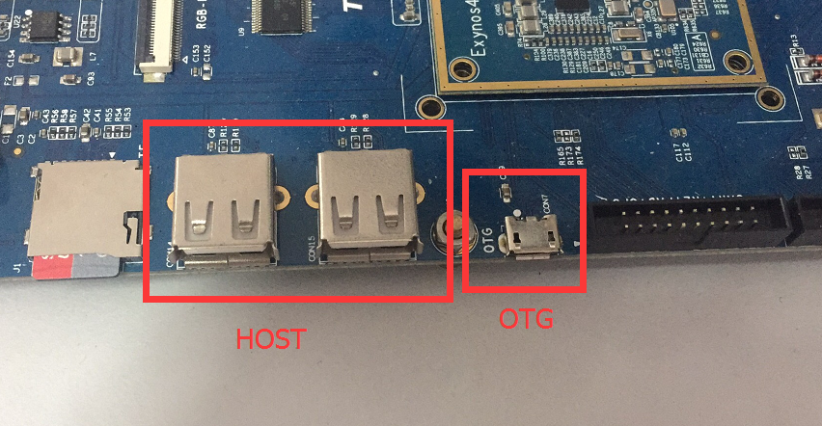连接时，我们需要将摄像头和开发板使用USB接口连接起来。但是需要注意的是，开发板一般有很多的USB接口，我们需要把USB接入到host的接口上，不要接到otg的接口上。具体如下图所示：

一般而言，HOST的接口使用较大的USB-A接口。而OTG的USB一般使用Mimi-USB或者Mirco-USB接口。所以这个接口一般也不会有大的问题。

**二、软件部分**

2.1 开发环境

2.1.1 开发所需系统

开发所需的操作系统有两个，分别是Linux和windows系统。

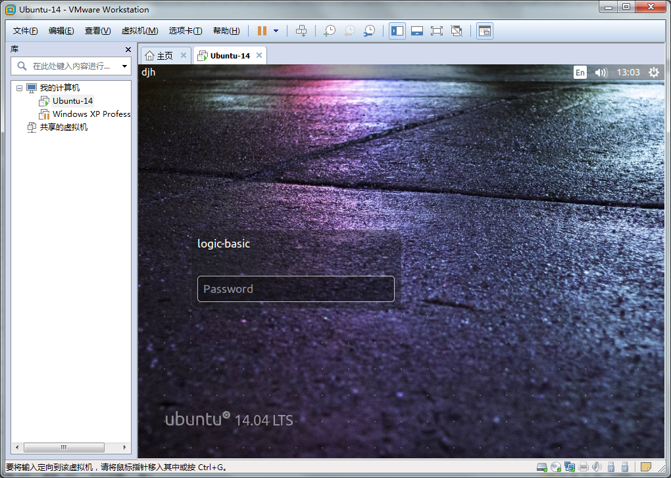Linux系统主要用来嵌入式程序的开发，因为嵌入式系统也使用的是Linux系统。所以Linux系统是必备的。需要在上面进行内核的编译、文件系统的制作、应用程序的交叉编译等等。Linux系统可以使用虚拟机或者Linux的主机。

关于Linux系统的搭建，可以使用华清远见所提供的虚拟镜像，也可以自行创建新的Linux虚拟机。不同之处在与第三方提供的镜像已经安装好了相关的软件。而自行搭建的Linux虚拟机需要自行安装相关的软件和工具。比如交叉编译工具链。关于华清远见提供的镜像的使用方法，可参见华清远见FS-4412使用手册。

Windows系统主要进行镜像的烧写，并且使用串口对嵌入式系统进行调试。当然如果不需要烧写镜像，也可也只使用Linux系统和串口工具来进行调试。

2.1.2 开发所需软件

Linux系统所需大致如下：

1. 交叉编译工具。
2. Make、gcc等相关工具。

Windows系统所需大致如下：

1. 超级终端或串口终端，用来和嵌入式开发板调试。
2. Fastboot下载工具。用来烧写镜像。

2.2 镜像烧写

镜像文件的烧写在windows系统。首先使用USB线连接